ROK 2020

Poskytnutí dotace z rozpočtu Karlovarského kraje na zajištění sociálních služeb v roce 2020 v rámci projektu Podpora vybraných služeb sociální prevence II

PODPORA SAMOSTATNÉHO BYDLENÍ:

Karlovarský kraj – účelová neinvestiční dotace 3 z finančních prostředků projektu Podpora vybraných druhů sociální prevence II ve výši 3 039 400,–Kč.

Karlovarský kraj – účelová neinvestiční dotace 2 z prostředků poskytovatele ve výši 436 800,- Kč.

Karlovarský kraj – účelová dotace z rozpočtu Karlovarského kraje formou dofinancování sociální služby ve výši 95.900,- Kč.

ROK 2020

Poskytnutí dotace z rozpočtu Karlovarského kraje na zajištění sociálních služeb v roce 2020:

CHRÁNĚNÉ BYDLENÍ

Karlovarský kraj – účelová neinvestiční dotace z prostředků MPSV ve výši 8 318 000,- Kč

Karlovarský kraj – účelová neinvestiční dotace 2 z prostředků poskytovatele ve výši 601 000,- Kč

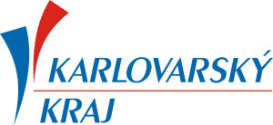

http://www.kr-karlovarsky.cz

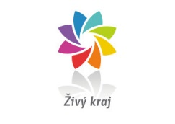

http://www.zivykraj.cz/cz/

Město Karlovy Vary

ROK 2020

Sociální služba Podpora samostatného bydlení Společnosti Dolmen, z.ú. byla podpořena neinvestiční dotací na mzdové náklady včetně odvodů ve výši 43.000,–Kč.

http://www.mestochodov.cz/

ROK 2020

Poskytnuta dotace z rozpočtu města Chodov na sociální služby:

sociální služba chráněné bydlení ve výši 25.000,–Kč

„Tento projekt je spolufinancován městem Chodov.“

sociální služba podpora samostatného bydlení ve výši 20.000,–Kč

„Tento projekt je spolufinancován městem Chodov.“
Město Kraslice

ROK 2020

Sociální služby Společnosti Dolmen, z.ú. byly podpořeny na celoroční činnost ve výši 10.000,–Kč.

ROK 2020

Poskytování sociálních služeb Společnosti Dolmen, z.ú. v roce 2020 finančně podporuje Liberecký kraj formou Dotace na poskytování služeb v obecném hospodářském zájmu z rozpočtu Libereckého kraje z finančních prostředků ministerstva práce a sociálních věcí.

Výše dotace z rozpočtu Libereckého kraje z finančních prostředků MPSV

Chráněné bydlení 7 902 000,- Kč

Podpora samostatného bydlení 532 000,- Kč

Sociálně terapeutické dílny 1 673 000,- Kč

Účelová dotace na závazek veřejné služby z rozpočtu Libereckého kraje

Chráněné bydlení 137 000,- Kč

Podpora samostatného bydlení 107 000,- Kč

Sociálně terapeutické dílny 137 000,- Kč

http://www.kraj-lbc.cz/

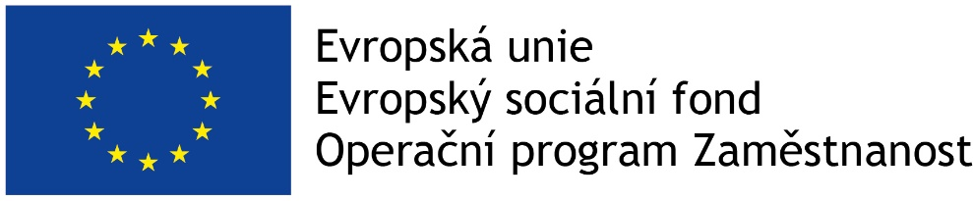

http://www.kraj-lbc.cz/

ROK 2020

„Zajištění sociální služby „Podpora samostatného bydlení“ v Libereckém kraji“

Část 2 – Liberec, Frýdlant, Jablonec nad Nisou, Tanvald osoby s mentálním postižením, osoby s kombinovanými vadami
č. OLP/3937/2019

Období realizace 4/2020 – 11/2020

Číslo projektu: CZ.03.2.60/0.0/0.0/15_005/0003862

„Zajištění sociální služby „Podpora samostatného bydlení“ v Libereckém kraji“ ve výši 2 322 000,–Kč.

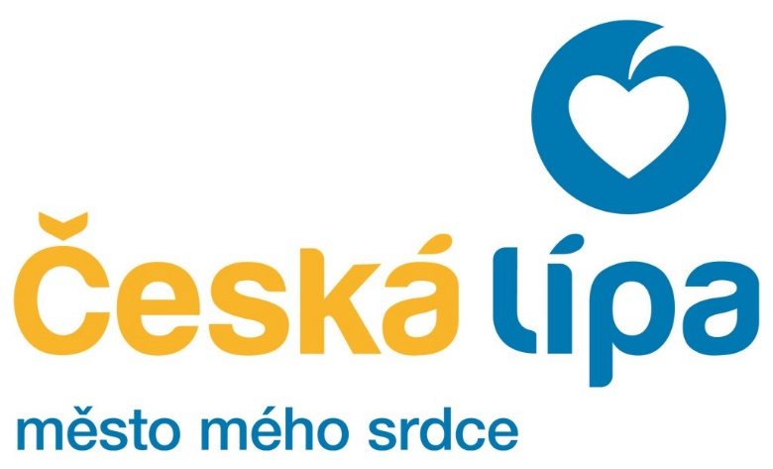

Město Česká Lípa

ROK 2020

„Dotace města Česká Lípa na projekt Chráněné bydlení“ ve výši 396.343,–Kč

„Dotace města Česká Lípa v oblasti sociální na projekt – „Motivační pobyt pro dospělé lidi s mentálním postižením III“ ve výši 29.045,–Kč.

Statutární město Liberec

ROK 2020

Dotace z rozpočtu statutárního města Liberec pro poskytovatele sociálních služeb na službu Chráněné bydlení ve výši 191 683,–Kč.

Dotace z rozpočtu statutárního města Liberec pro poskytovatele sociálních služeb na službu Sociálně terapeutická dílna ve výši 99 671,–Kč.

Dotace z rozpočtu statutárního města Liberec pro poskytovatele sociálních služeb na službu Podpora samostatného bydlení ve výši 35 079,–Kč.

